МИНИСТЕРСТВО НАУКИ И ВЫСШЕГО ОБРАЗОВАНИЯ РФ

Федеральное государственное автономное образовательное учреждение высшего образования «Самарский национальный исследовательский университет имени академика С.П. Королева»

(Самарский университет)

Институт двигателей и энергетических установок

Кафедра автоматических систем энергетических установок

Лабораторная работа №3

По дисциплине «Программное обеспечение систем автоматического управления»

Регулирование температуры печи

Выполнили: студенты гр. 2415-150304D

Василов Д. М., Ермаков Е. К.

Принял: профессор, д/н Матюнин С. А.

Самара 2021

Содержание

Задание 3

1 Структура программы 4

1.1 Подпрограмма расчета экспоненты 7

1.3 Подпрограмма расчета интеграла Дюамеля 10

1.4 Подпрограмма реализации ПИД регулятора 13

1.5 Подпрограмма формирования транспортной задержки 15

1.6 Основная программа 23

2 Задание переменных и построение графиков 25

СПИСОК ИСПОЛЬЗОВАННЫХ ИСТОЧНИКОВ 30

# Задание

В среде программирования RSLogix реализовать регулятор температуры печи, схема системы представлена на рисунке 1.

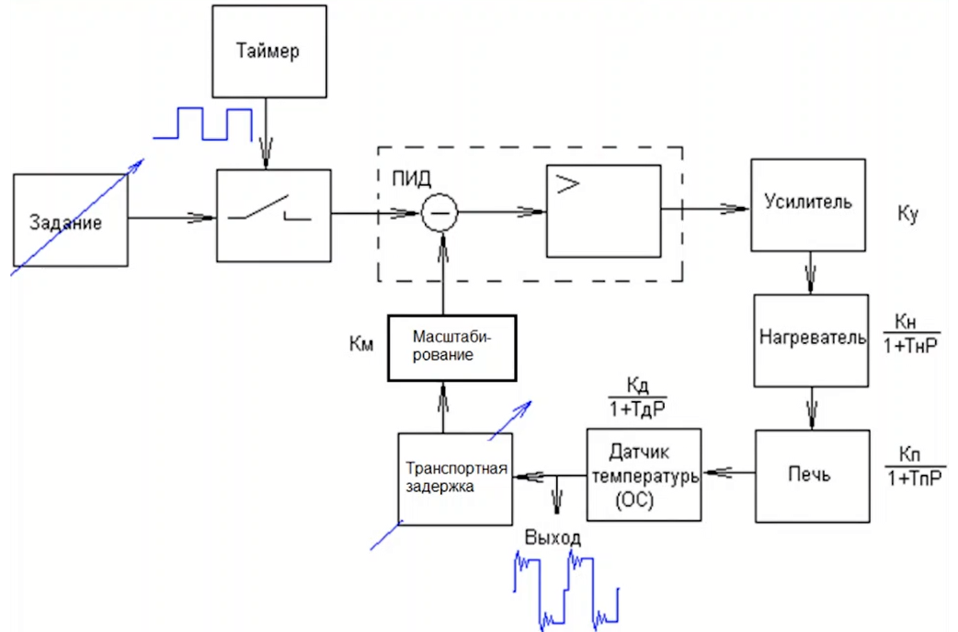

Рисунок 1 – Схема регулирования температуры печи.

Исходные данные:

1) ПЛК – Allen-Bradley MicroLogix 1200 серия С;

2) Используемое ПО: Allen-Bradley RSLogix500;

3) Транспортная задержка от tЗ = 0 … 500 мс (регулируется дискретно с шагом 100 мс);

4) Допустимая величина перерегулирования не более 10%;

5) Время выхода печи на режим не более 100 с. Мощность печи 500 Ватт. Питание печи 380 В;

6) Постоянная времени печи ТП = 20 с. Температура в печи от 0 до 900 оС. Коэффициент передачи печи КП = 4 оС/Ватт.

7) Датчик температуры – термопара. Ее чувствительность КД = 20 мкВ/ оС. Постоянная времени датчика ТД = 0,3 с.

8) Коэффициенты передачи: усилителя Ку = 0,5 В/ед., нагревателя Кн = 1,3 Ватт/В. Постоянная времени нагревателя Тн = 5 с.

# 1 Структура программы

Алгоритм программы представлен на рисунке 2.

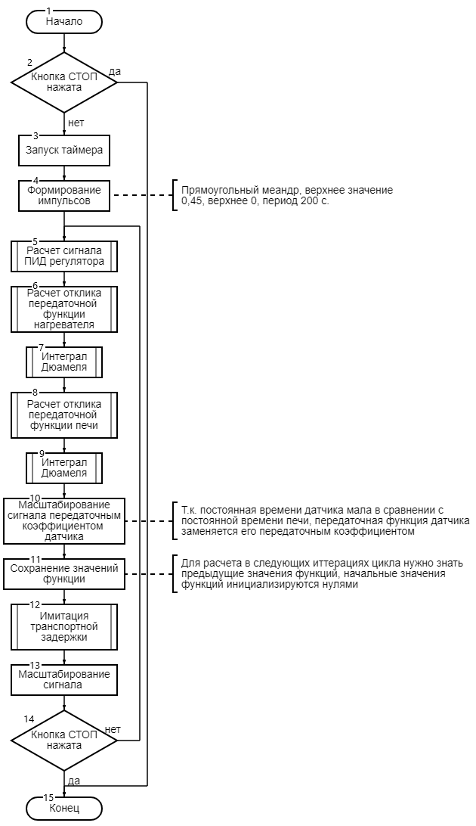

Рисунок 2 – Алгоритм работы программы.

Алгоритм действует следующим образом: пока не нажата кнопка «СТОП» (блок 2), алгоритм выполняется. При инициализации программы первым выполняется запуск таймера (блок 3), после чего начинается формирование импульсов уставки (блок 4). Сформированное значение передается подпрограмме расчета сигнала ПИД регулятора (1.1) (блок 5),

$$\begin{aligned}u\left(t\right)=K_{P}∙ε\left(t\right)+K_{I}\int_{0}^{t}{ε\left(t\right)dt}+K_{D}\frac{dε\left(t\right)}{dt},\#\left(1.1\right)\end{aligned}$$

где отдельно рассчитывается пропорциональное, интегральная и дифференциальная компоненты выходного сигнала ПИД регулятора. В блоке 6 рассчитывается мгновенное значение передаточной функции нагревателя, затем значения, полученные в ходе выполнения подпрограмм 5 и 6 передаются подпрограмме 7 рассчитывает отклик функции нагревателя 6 на входное воздействие 5. Далее происходит расчет мгновенного значения передаточной функции печи (блок 8), после чего рассчитывается отклик передаточной функции печи от переменного управляющего сигнала по формуле интеграла Дюамеля (1.2)

$$\begin{aligned}Y\left(t\right)=u\left(0\right)∙h\left(t\right)+\int_{0}^{t}{u^{'}\left(τ\right)∙h\left(t-τ\right)dτ},\#\#\left(1.2\right)\end{aligned}$$

в блоке 9. Полученные значения масштабируются до физических значений в блоке 10, в блоке 11 происходит перезапись значений, полученных в ходе выполнения текущего цикла программы, в буфер значений предыдущих циклов программы. В блоке 12 имитируется транспортная задержка путем последовательного копирования значений функции в стек из 100 ячеек. Значения последней ячейки стека подается как сигнал обратной связи на ПИД регулятор в следующий цикл программы. Цикл выполнения программы окончивается проверкой значения кнопки «СТОП», если она была нажата, программа завершается окончательно, если нет, то программа повторяется, начиная с блока 5.

Структурно программа состоит из 6 программных файлов – основной части (MAIN), подпрограммы расчета экспоненты (EXP), подпрограммы расчета производной (DIFF), двух подпрограмм расчета интеграла Дюамеля (INTEGRAL_1, INTEGRAL_2), подпрограммы реализации ПИД регулятора (PID) и подпрограммы формирования транспортной задержки (DELAY). Программные файлы в древе программы показаны на рисунке 2.

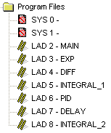

Рисунок 3 – Программные файлы.

Далее рассмотрим каждую часть по отдельности с описанием работы.

## 1.1 Подпрограмма расчета экспоненты

На рисунках 4-5 представлены скриншоты подпрограммы.

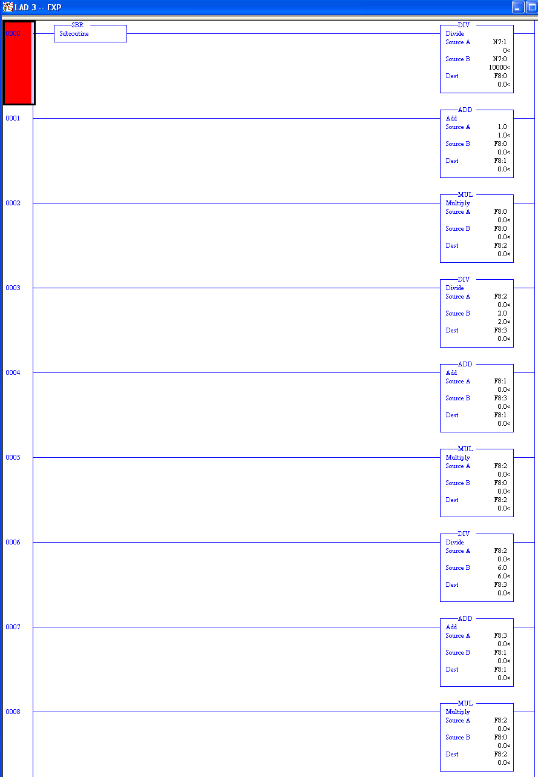

Рисунок 4 – Подпрограмма расчета экспоненты, ч. 1.

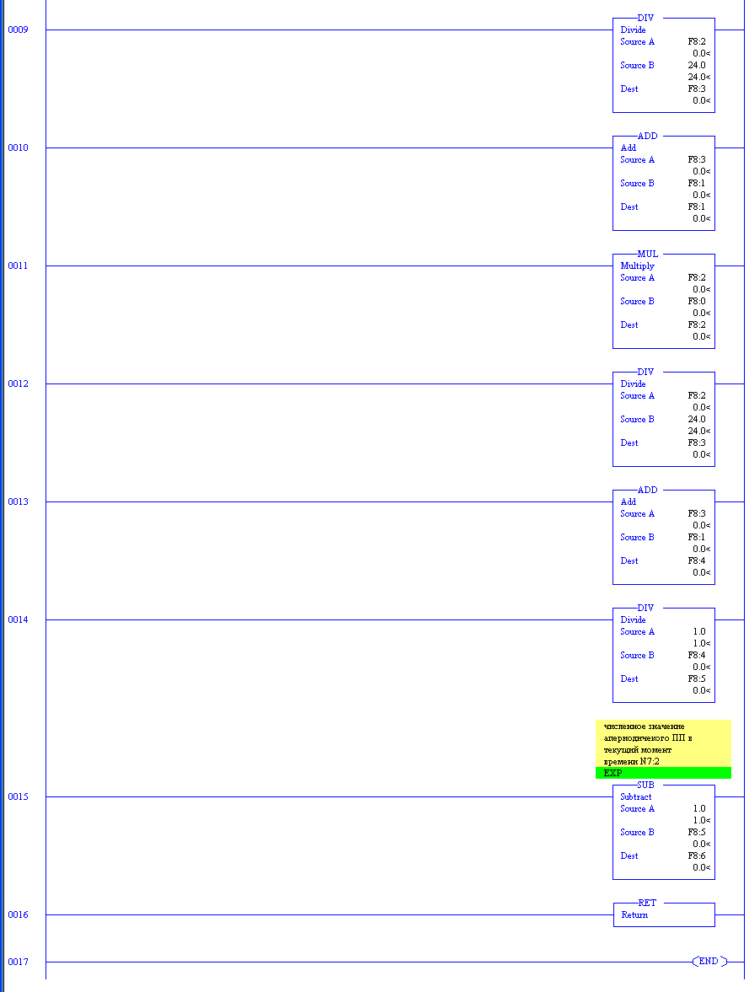

Рисунок 5 – Подпрограмма расчета экспоненты, ч. 2.

Экспонента рассчитывается с помощью разложения в ряд Тейлора.

1.2 Подпрограмма расчета производной

На рисунке 6 представлен скриншот подпрограммы.

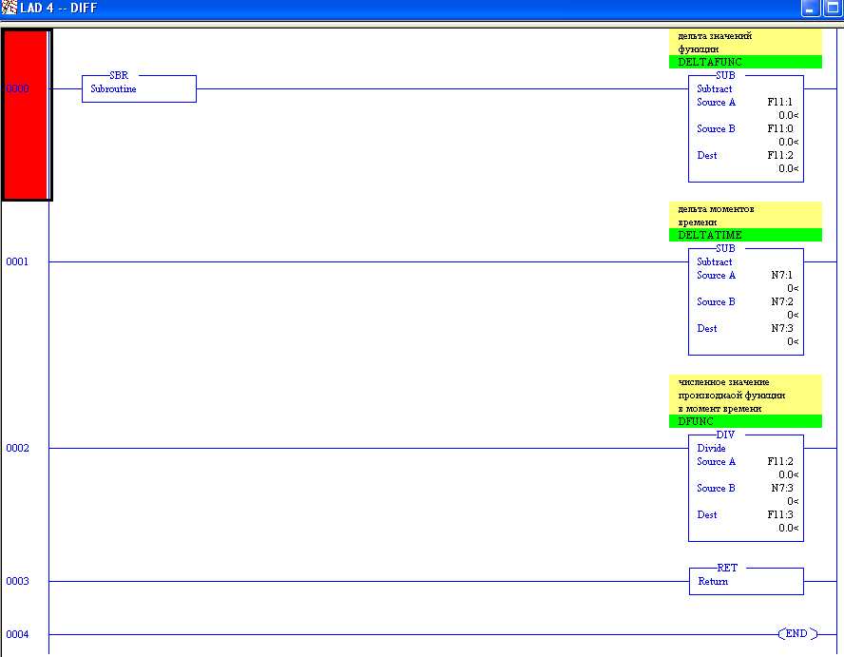

Рисунок 6 – Подпрограмма расчета производной.

## 1.3 Подпрограмма расчета интеграла Дюамеля

На рисунках 7-9 представлены скриншоты подпрограммы.

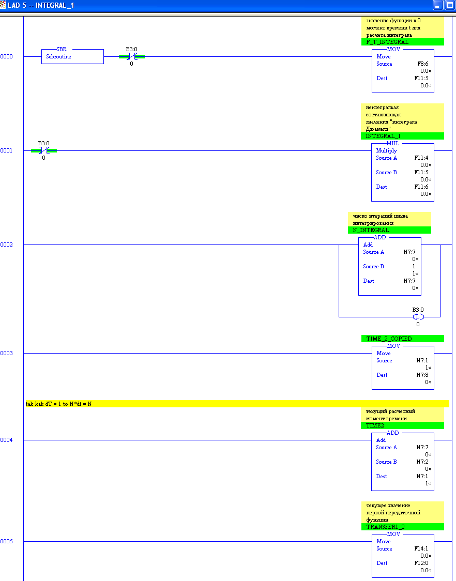

Рисунок 7 – Подпрограмма расчета интеграла Дюамеля, ч. 1.

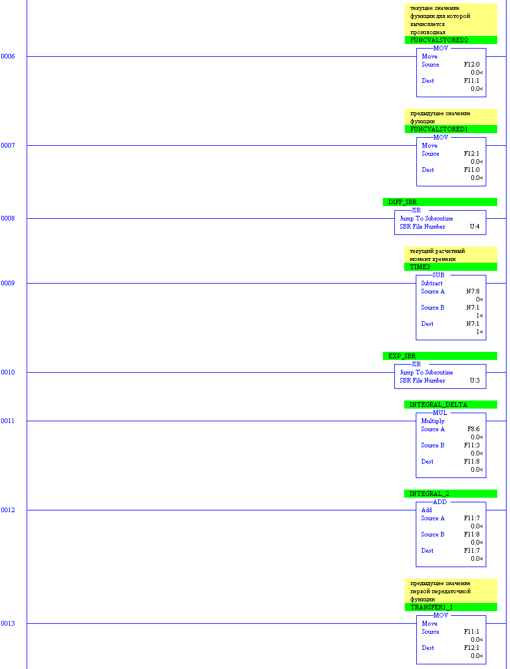

Рисунок 8 –Подпрограмма расчета интеграла Дюамеля, ч. 2.

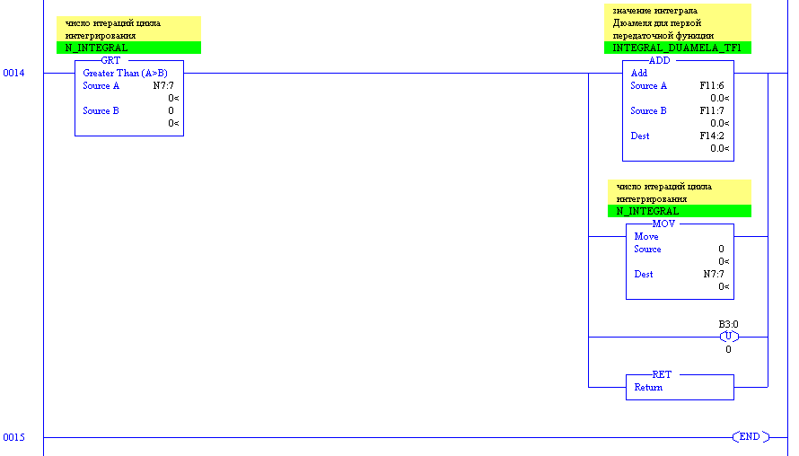

Рисунок 9 – Подпрограмма расчета интеграла Дюамеля, ч. 3.

Шаг интегрирования составляет 20 мс.

## 1.4 Подпрограмма реализации ПИД регулятора

На рисунках 10-11 представлены скриншоты подпрограммы.

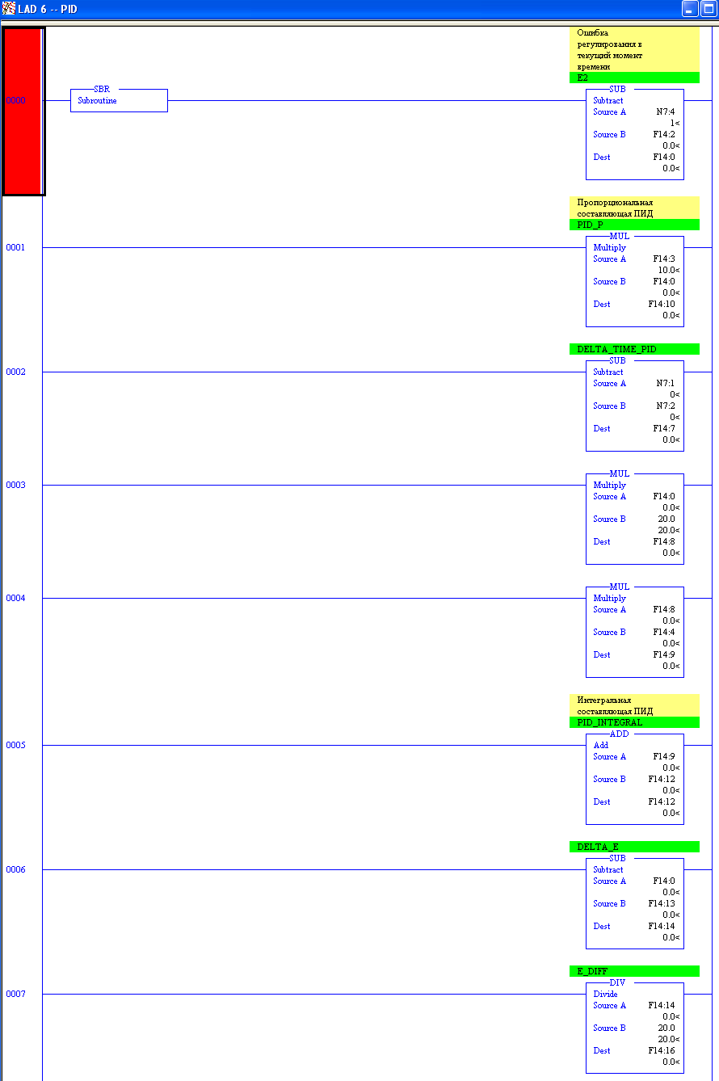

Рисунок 10 – Подпрограмма реализации ПИД регулятора, ч. 1.

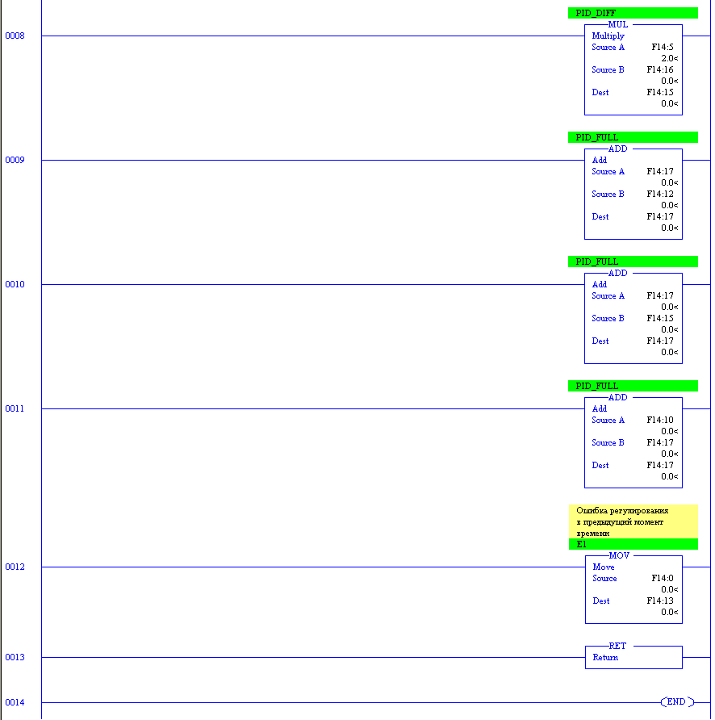

Рисунок 11 – Подпрограмма реализации ПИД регулятора, ч. 2.

## 1.5 Подпрограмма формирования транспортной задержки

На рисунках 12-19 представлены скриншоты подпрограммы.

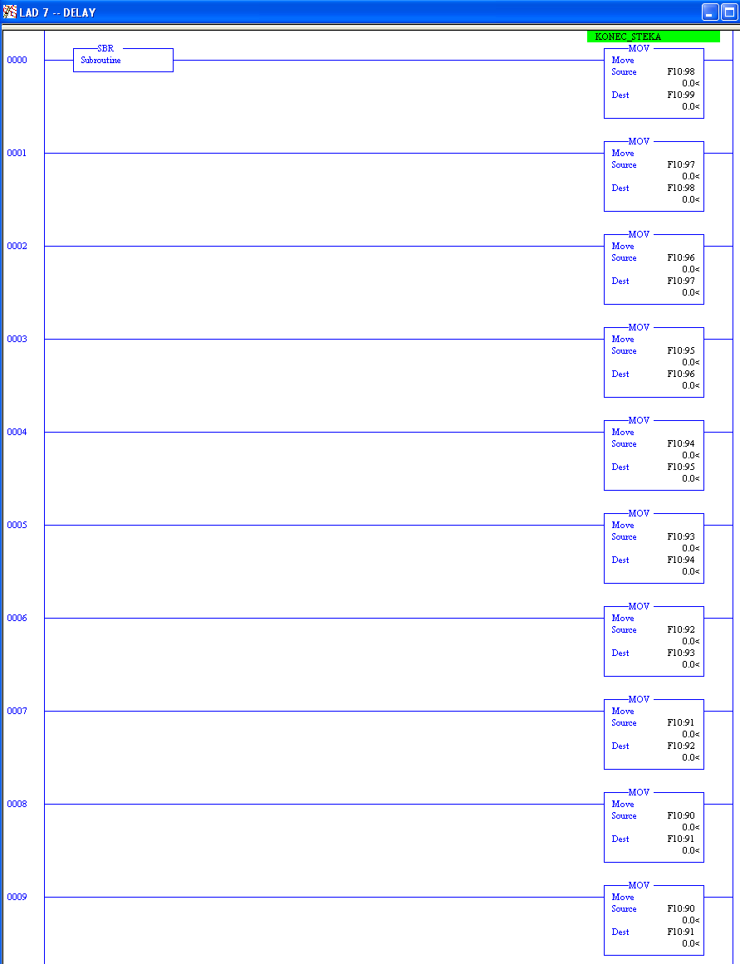

Рисунок 12 – Подпрограмма формирования транспортной задержки, ч. 1.

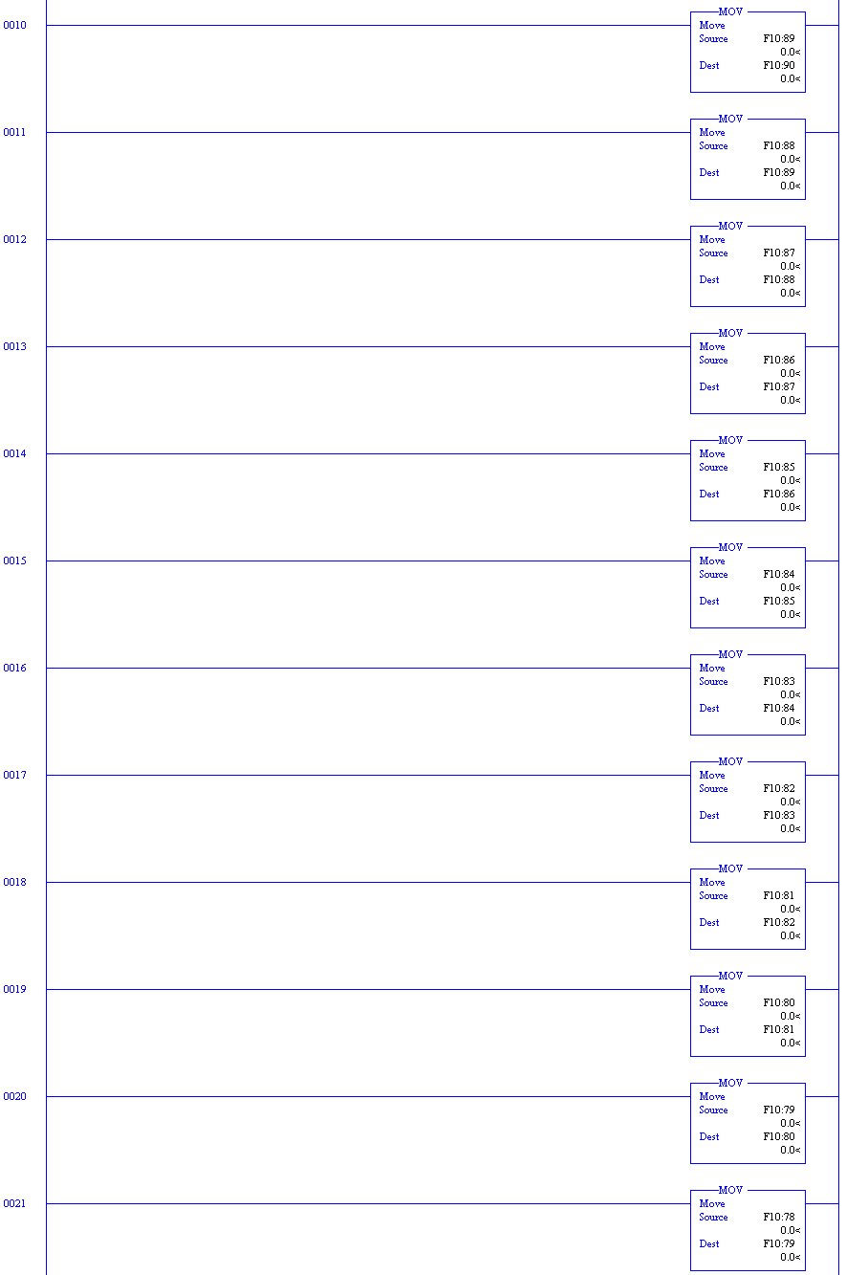

Рисунок 13 – Подпрограмма формирования транспортной задержки, ч. 2.

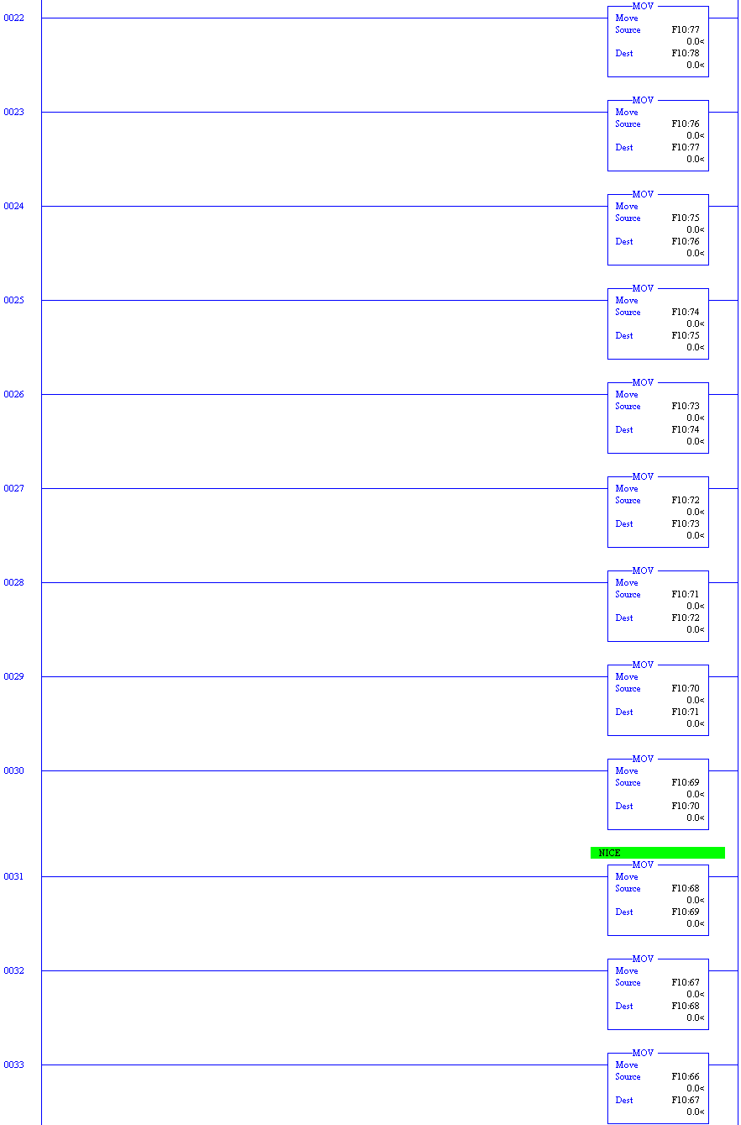

Рисунок 14 – Подпрограмма формирования транспортной задержки, ч. 3.

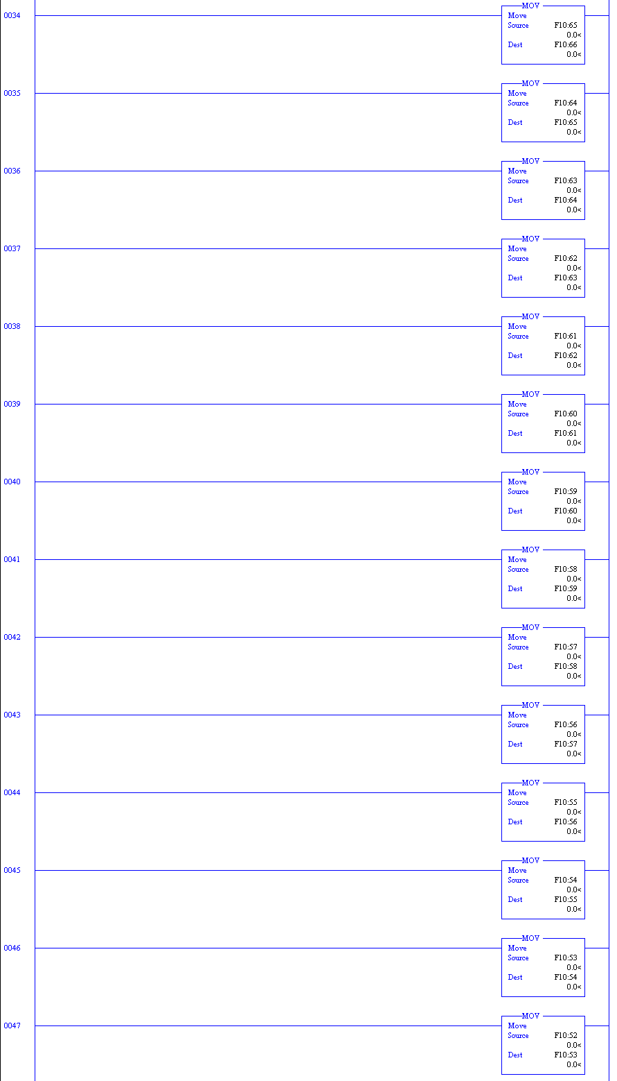

Рисунок 15 – Подпрограмма формирования транспортной задержки, ч. 4.

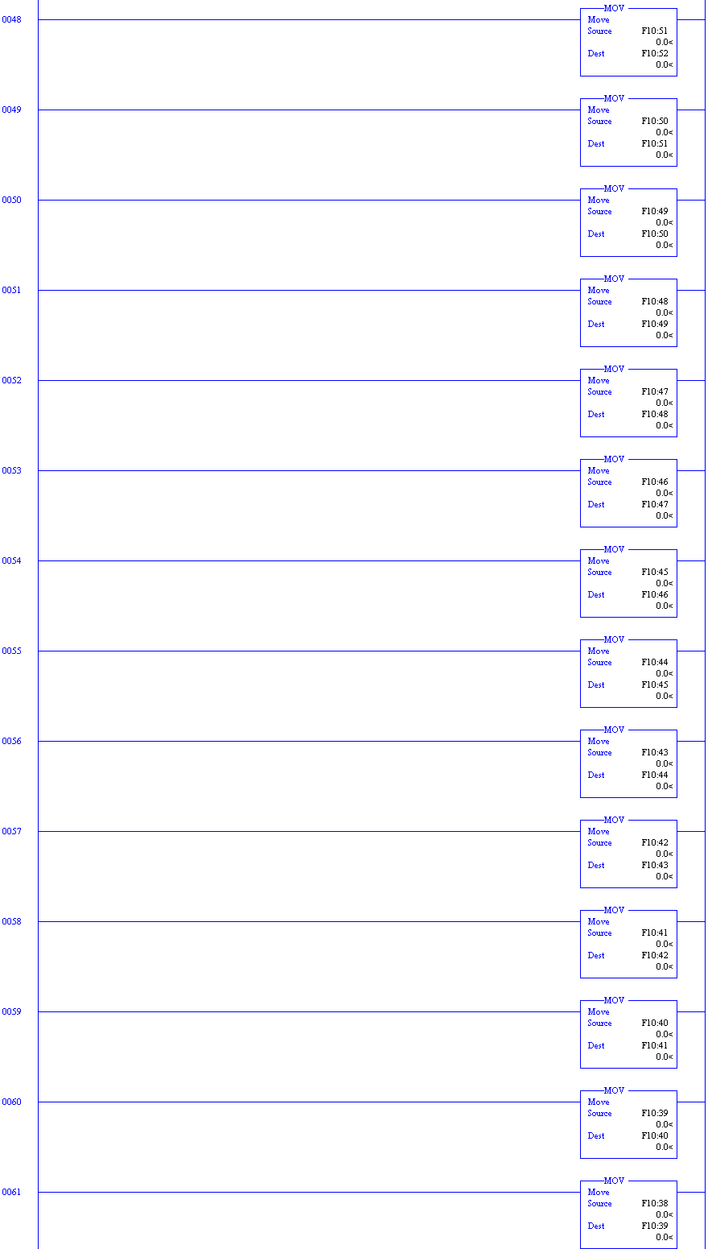

Рисунок 16 – Подпрограмма формирования транспортной задержки, ч. 5.

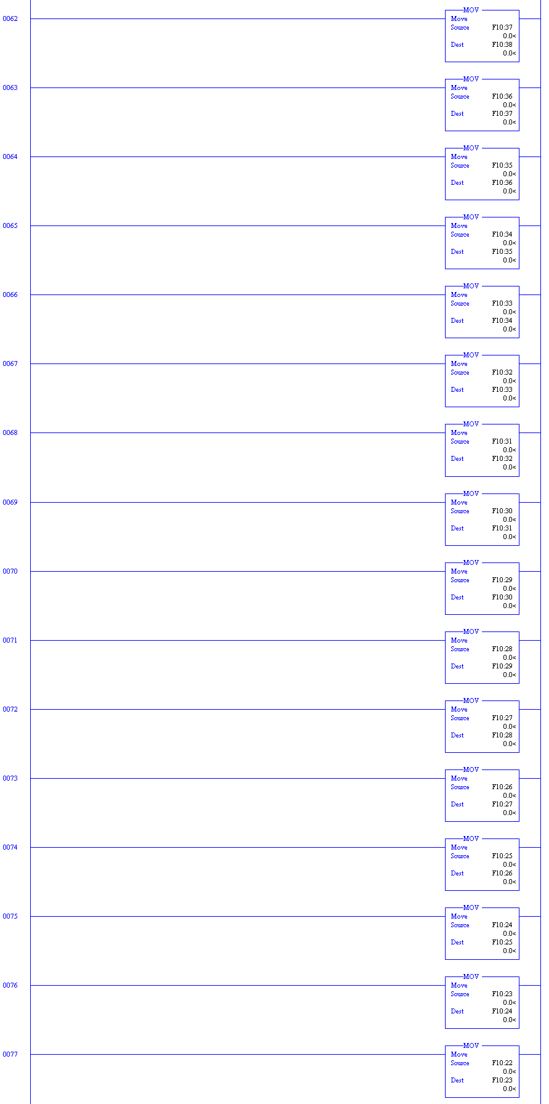

Рисунок 17 – Подпрограмма формирования транспортной задержки, ч. 6.

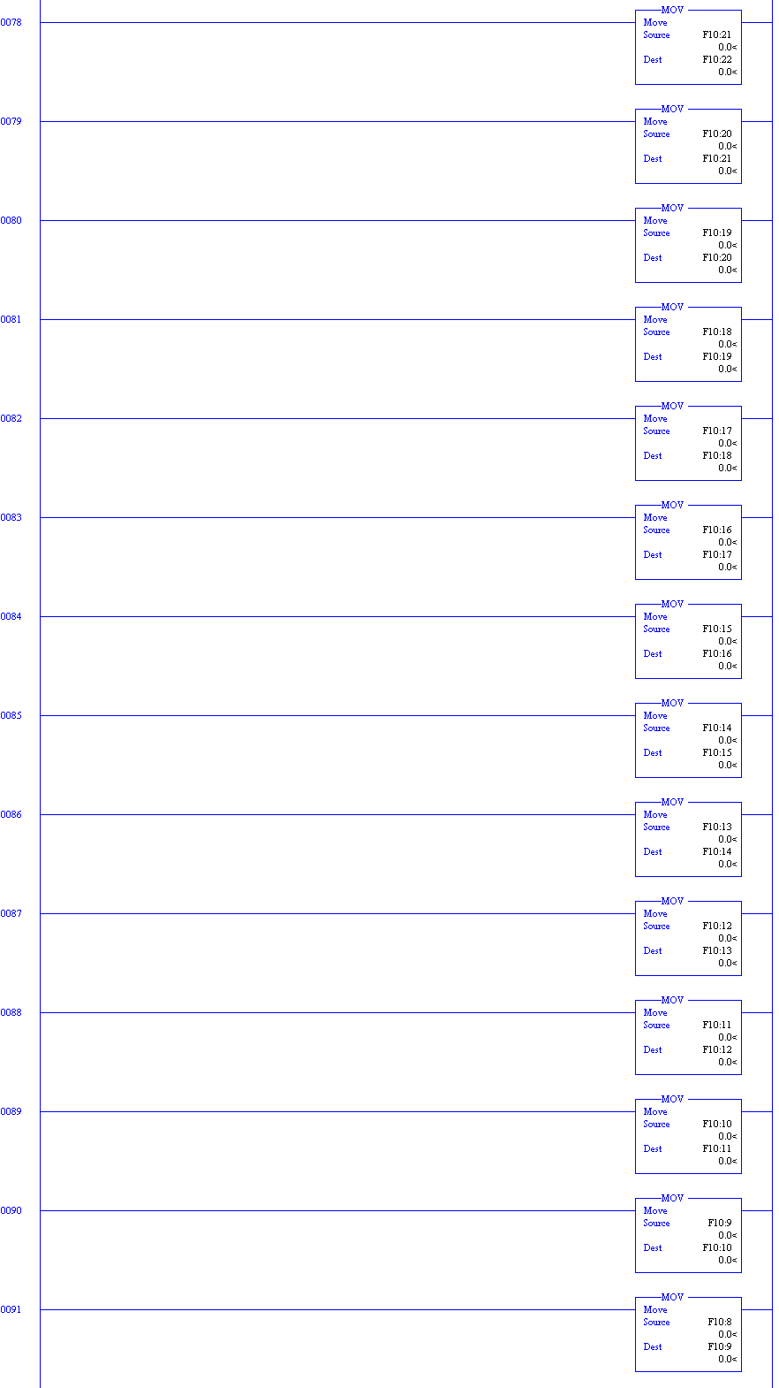

Рисунок 18 – Подпрограмма формирования транспортной задержки, ч. 7.

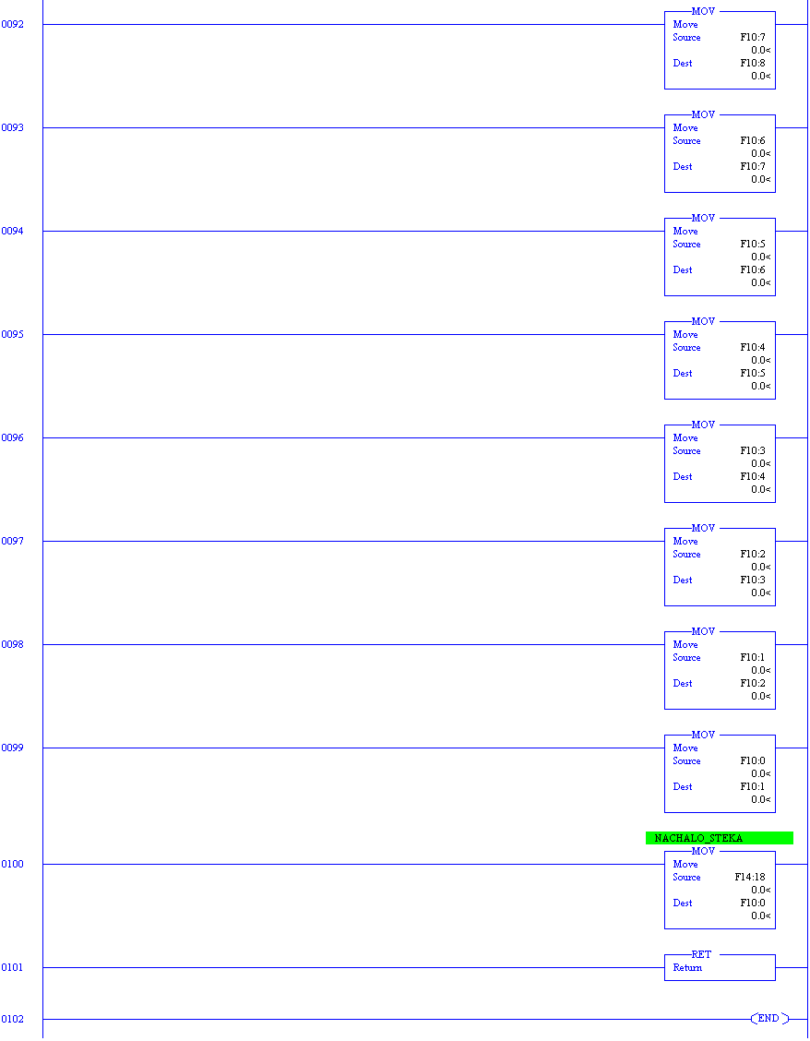

Рисунок 19 – Подпрограмма формирования транспортной задержки, ч. 8.

Транспортная задержка имитируется стеком в 100 ячеек.

## 1.6 Основная программа

На рисунках 20-22 представлены скриншоты программы.

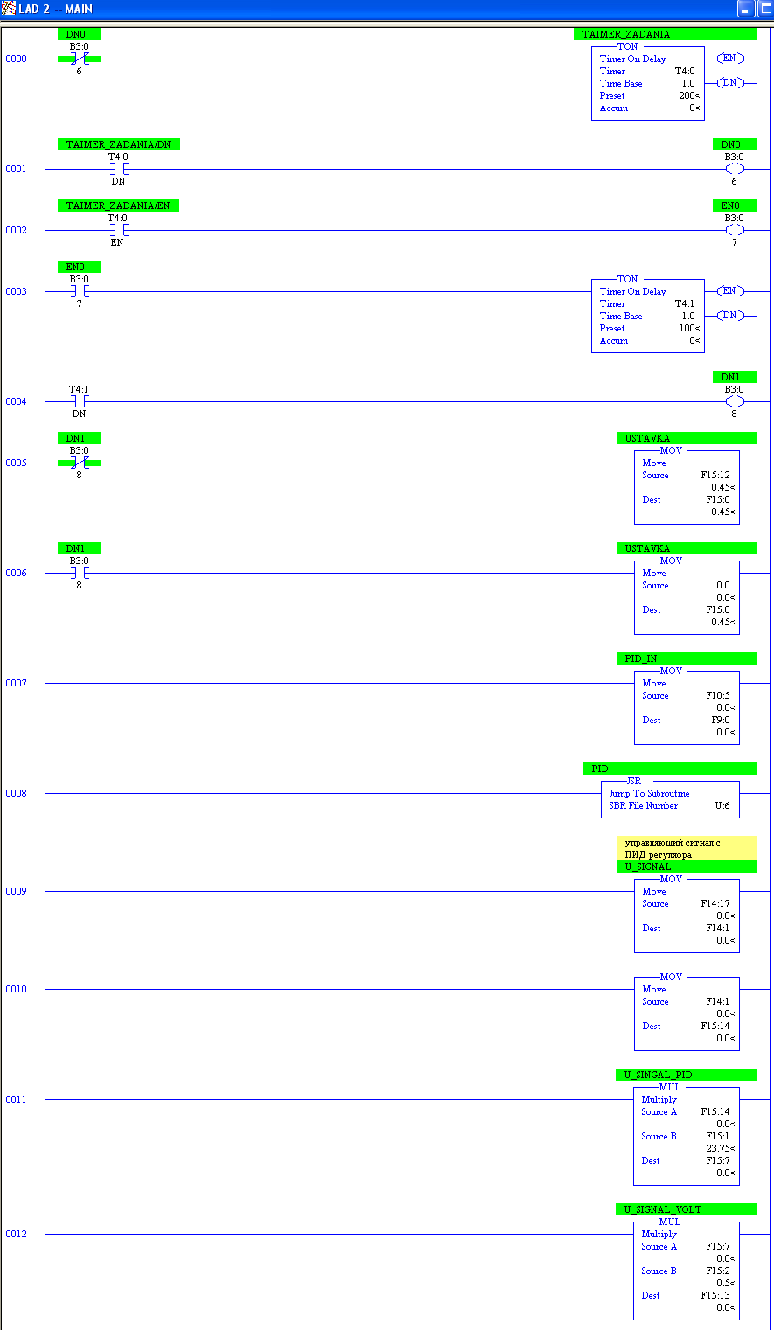

Рисунок 20 – Основная программа, ч. 1.

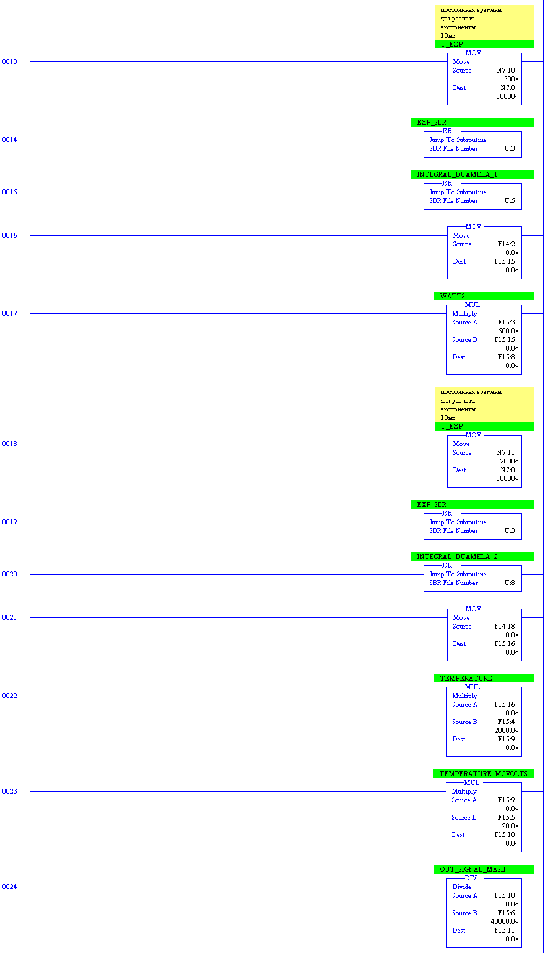

Рисунок 21 – Основная программа, ч. 2.

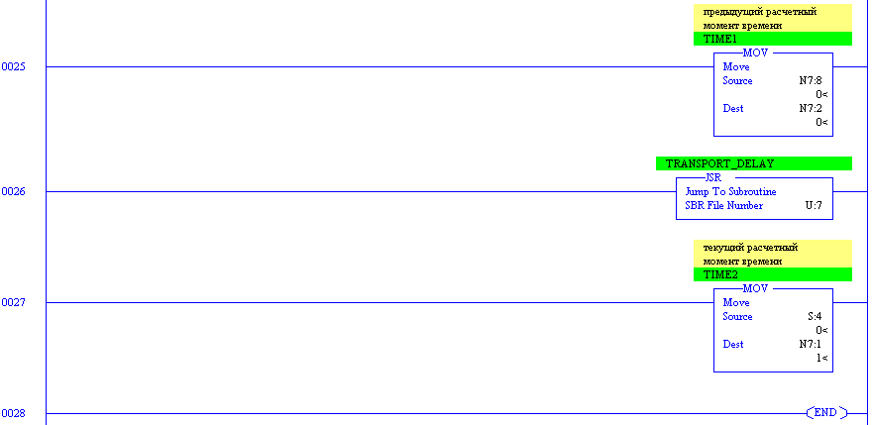

Рисунок 22 – Основная программа, ч. 3.

# 2 Задание переменных и построение графиков

Всего в работе было добавлено 7 дополнительных файлов данных, все типа «с плавающей точкой» (FLOAT), представлены на рисунке 24.

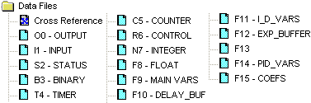

Рисунок 24 – Файлы данных программы.

Рассмотрим используемые переменные по адресам:

- бинарные (B3 – BINARY):

B3: 0/6 – бит DN0;

B3: 0/7 – бит EN0;

B3: 0/8 – бит DN1;

- биты таймера (T4 – TIMER):

T4: 0/EN – TAIMER_ZADANIA/EN;

T4: 0/TT – TAIMER_ZADANIA/TT;

T4: 0/DN – TAIMER_ZADANIA/DN = 1 sec;

T4: 0.PRE – TAIMER_ZADANIA.PRE = 200;

T4: 0.ACC – TAIMER_ZADANIA.ACC;

- целочисленные величины (N7 – INTEGER):

N7:0 – T_EXP, постоянная времени для расчета экспоненты = 10 мс;

N7:1 – TIME2, текущий расчетный момент времени;

N7:2 – TIME1, предыдущий расчетный момент времени;

N7:3 – DELTATIME, дельта моментов времени;

N7:7 – N_INTEGRAL, число итераций цикла интегрирования;

N7:8 – TIME_2_COPIED, дублирование значения в N7:1;

N7:10 – TNAGR, постоянная времени печи = 500;

N7:11 – TPECH, постоянная времени нагревателя = 2000;

- величины с плавающей точкой (F8-F15 – FLOAT):

F8:0-5 – переменные, используемые в преобразованиях;

F8:6 – EXP, численное значение апериодического ПП в текущий момент времени N7:2;

F9:0 – PID_IN, используется для определения ошибки регулирования в текущий момент времени;

F10:0 – NACHALO_STEKA;

F10:1-F10:98 – стек;

F10:99 – KONEC_STEKA;

F11:0 – FUNCVALSTORED1, предыдущее значение функции;

F11:1 – FUNCVALSTORED2, текущее значение функции, для которой вычисляется производная;

F11:2 – DELTAFUNC, дельта значений функций;

F11:3 – DFUNC, числ. значение производной ф-ии в данный момент времени;

F11:4 – U_0, сигнал на входе функции в нулевой момент времени;

F11:5 – F_T_INTEGRAL, значение функции в нулевой момент времени t для расчета интеграла;

F11:6 – INTEGRAL_1, неинтегральная составляющая значения «интеграла Дюамеля»;

F11:7 – INTEGRAL_2, неинтегральная составляющая значения «интеграла Дюамеля»;

F11:8 – INTEGRAL_DELTA, дельта неинтегральных составляющих значений «интегралов Дюамеля»;

F12:0 – TRANSFER1_2, текущее значение первой передаточной функции;

F12:1 – TRANSFER1_1, предыдущее значение первой передаточной функции;

F12:0 – TRANSFER2_2, текущее значение второй передаточной функции;

F12:0 – TRANSFER2_1, предыдущее значение второй передаточной функции;

F13:4 – U_0_TF2;

F13:5 – F_T_INTEGRAL_TF2;

F13:6 – INTEGRAL_1_TF2;

F13:7 – INTEGRAL_2_TF2;

F13:8 – INTEGRAL_DELTA_TF2;

F14:0 – E2, ошибка регулирования в текущий момент времени;

F14:1 – U_SIGNAL, управляющий сигнал с ПИД регулятора;

F14:2 – INTEGRAL_DUAMELA_TF1, значение интеграла Дюамеля для первой передаточной функции;

F14:3 – KP, коэффициент пропорционального звена;

F14:4 – KI, коэффициент интегрального звена;

F14:5 – KI, коэффициент интегрального звена;

F14:6 – TD, постоянная времени дифференциального звена;

F14:7 – DELTA_TIME_PID;

F14:8-9 – переменные, используемые в преобразованиях;

F14:10 – PID_P, пропорциональная составляющая ПИД;

F14:12 – PID_INTEGRAL, интегральная составляющая ПИД;

F14:13 – E1, ошибка регулирования в предыдущий момент времени;

F14:14 – DELTA_E;

F14:15 – PID_DIFF;

F14:16 – E_DIFF;

F14:17 – PID_FULL, значение ПИД регулятора после учета коэффициентов;

F14:18 – INTEGRAL_DUAMELA_TF2, значение интеграла Дюамеля для второй передаточной функции;

F15:0 – USTAVKA, уставка = 0,45;

F15:1 – K_MASH_PID, коэф. масштабирования ПИД регулятора = 23,75;

F15:2 – K_USIL, коэффициент передачи усилителя = 0,5;

F15:3 – K_NAGR, коэффициент передачи нагревателя = 500;

F15:4 – K_PECH, коэффициент передачи печи = 2000;

F15:5 – K_DAT, коэффициент чувствительности датчика = 20;

F15:6 – K_MASH, коэффициент масштабирования = 40000;

F15:7 – U_SIGNAL_PID;

F15:8 – WATTS, показатель числа Ватт;

F15:9 – TEMPERATURE, показатель величины температуры;

F15:10 – TEMPERATURE_MCVOLTS;

F15:11 – OUT_SIGNAL_MASH, масштабирование выходного сигнала;

F15:12 – NASTROIKA_USTAVKI, настройка уставки на значение 0,45;

F15:13 – U_SIGNAL_VOLTS;

F15:14-16 – переменные, используемые в преобразованиях.

Итоговый график представлен на рисунке 25.

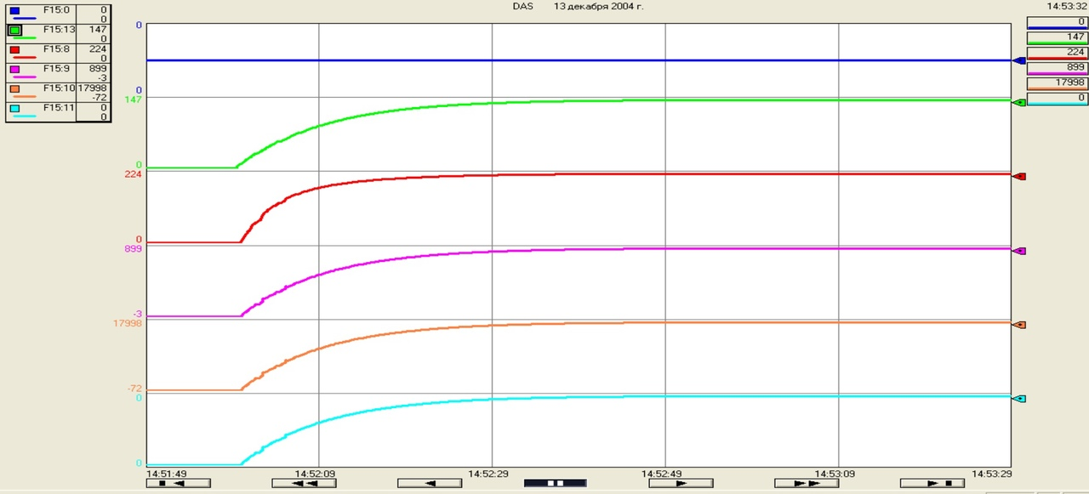

Рисунок 25 – График системы.

На рисунке 25 представлены следующие величины:

- синий – задание системы;

- зеленый – напряжение, подаваемое на нагреватель;

- красный – мощность, рассеиваемая на нагревательном элементе;

- розовый – температура в печи;

- оранжевый – напряжение, снимаемое с концов термопары;

- бирюзовый – отклик системы, масштабированный для подачи на ПИД регулятор.

# СПИСОК ИСПОЛЬЗОВАННЫХ ИСТОЧНИКОВ

1 MicroLogix 1200 ProgrammableControllersUserManual. Руководство

пользователя. –RockwellAutomation. –2010. –172c.

2 СТО СГАУ 02068410-004-2007. Общие требования к оформлению учебных текстовых документов: Методические указания. Самара: ИПО СГАУ, 2007. – 30с.

3 HELP MicroLogix 500 Pro.